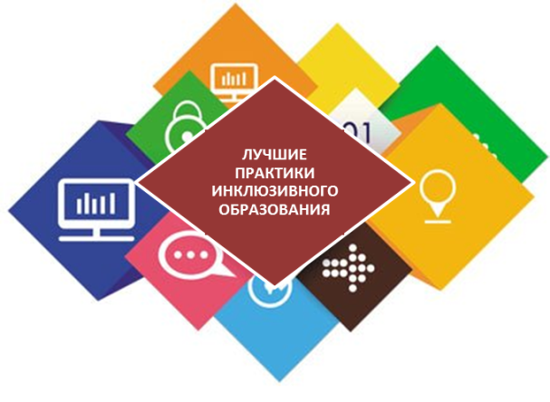
Итоги регионального конкурса
«Лучшие практики инклюзивного образования»
Подведены результаты регионального конкурса «Лучшие практики инклюзивного образования», который проходил в ноябре-декабре 2019 года и позволил выявить лучшие практики и технологии в области инклюзивного образования. Организаторами конкурса выступили Департамент образования Вологодской области, АОУ ВО ДПО «Вологодский институт развития образования, Управление образования мэрии города Череповца, бюджетное профессиональное образовательное учреждение Вологодской области «Череповецкий лесомеханический техникум им. В.П. Чкалова».
Для экспертной оценки теоретического и практического уровня было заявлено 30 индивидуальных и коллективных конкурсных работ, содержащих описание инклюзивных практик, представленных педагогическими и управленческими работниками, педагогами-психологами, дефектологами, сурдопедагогами и логопедами Вологодской области. Жюри конкурса, в составе представителей образовательных и общественных организаций, под председательством Юриной Е.А., директора Череповецкого центра психолого-педагогической, медицинской и социальной помощи, определило победителей и призеров конкурса.
В номинации «Лучшие инклюзивные практики в дошкольном образовании» победителем стал авторский коллектив педагогов-психологов города Череповца (МБДОУ «Детский сад № 29», МАДОУ «Детский сад № 33», МАДОУ «Детский сад № 60»), который представил проект «Профилактика психологического здоровья педагогов ДОУ в условиях инклюзивного образования»; второе место заняла педагог-психолог Ю.А. Кузнецова (МАДОУ «Детский сад № 114», г. Череповец) с проектом «Гимнастика мозга – ключ к развитию ребенка» (использование здоровьеформирующих и здоровьесберегающих технологий в работе с дошкольниками); третье место - авторский коллектив педагогов-психологов города Череповца (МБДОУ «Детский сад № 55», МБДОУ «Детский сад № 118», МАДОУ «Детский сад № 8», МАДОУ «Детский сад № 124», МАДОУ «Детский сад № 127»), который представил программу «Дружные ладошки» по развитию навыков коммуникации и кооперации у детей старшего дошкольного возраста с ТНР.
В номинации «Лучшие инклюзивные практики в школьном образовании» первое место заняли представители города Вологды (МОУ № 98 «Хрусталик») с коллективным практико-ориентированным проектом «Мы разные»; второе место заняли педагоги МАОУ «СОШ № 25»
(г. Череповец), которые представили на суд жюри проект «Организация информационного и методического сопровождения реализации ФГОС обучающихся с ОВЗ и инклюзивного образования в общеобразовательном учреждении»; проект «Целостная модель психолого-педагогического сопровождения муниципального автономного общеобразовательного учреждения «Средняя общеобразовательная школа № 19» в рамках инклюзивного образования в городе Череповце» позволил представителям МАОУ «СОШ № 19» (г. Череповец) занять почетное третье место.
В номинации «Лучшие инклюзивные практики в учреждениях среднего профессионального образования» самое активное участие приняли представители Вологодского колледжа технологии и дизайна, которые представили 5 проектов, три из которых оказались лучшими. Победителем стала Н.В. Едрышова, педагог-психолог БПОУ ВО «Вологодский колледж технологии и дизайна», которая представила на конкурс работу «Содействие профессиональному самоопределению будущих абитуриентов с ОВЗ и инвалидностью в условиях профессиональной образовательной организации; второе место заняли преподаватели этого же колледжа Е.И. Бречалова, Е.Д. Некипелова, которые познакомили с проектом по подготовке студентов с инвалидностью к конкурсам профессионального мастерства «Абилимпикс» - «Яркий старт в профессию»; почетное третье место заняла Е.В. Охлопкова с опытом своей работы «Организация учебной деятельности студентов с ограниченными возможностями здоровья при освоении специальности «Документационное обеспечение управления и архивоведение». Совсем немного уступили победителям представители Вологодского областного медицинского колледжа, которые представили очень интересный и актуальный проект «Школа профилактики сахарного диабета».
В номинации «Лучшие инклюзивные практики в системе дополнительного образования детей» первое место заняла Н.Г. Ульяновская, социальный педагог БПОУ ВО «Череповецкий лесомеханический техникум им. В.П. Чкалова», которая представила опыт педагогической работы «Реализация дополнительной общеобразовательной общеразвивающей программы для информационно-логистического класса (объединения обучающихся 9-11 классов с инвалидностью и ограниченными возможностями здоровья) «Безопасность дорожного движения и основы управления автомобилем».

